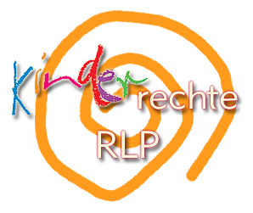
Woche der Kinderrechte 2021
Verwendungsnachweis

Sachbericht

Antragsteller:

kooperierendes Jugendamt:

Maßnahmeträger:

Veranstaltungsort:

Veranstaltungszeitraum:

Projektbezeichnung/Projektbeschreibung:

Vorhandene Presseartikel und ausgesuchtes Fotomaterial zum Projektverlauf sind beigefügt.

Ort, Datum |  | rechtsverbindliche Unterschrift

